**Illustrations schématiques**

**Illustration 1 :**

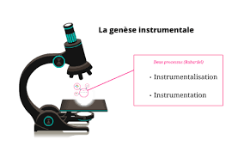

**Illustration 2 :**

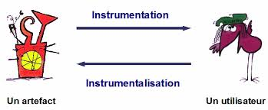

**Illustration 3 :**

